**DESCRIÇÃO DO PRODUTO**

**VEDALIT** é um aditivo que proporciona ótima trabalhabilidade às argamassas de assentamento e rebocos. Por ser líquido, facilita o trabalho, proporcionando economia de materiais, rapidez na execução e excelente acabamento. Agrega uma série de vantagens às argamassas; maior aderência, coesão, minimiza o aparecimento de fissuras e menor exsudação. Argamassas preparadas com aditivo **VEDALIT** não precisam ser curtidas.

**PROPRIEDADES E CARACTERÍSTICAS**

|  |  |
| --- | --- |
| Densidade | 1,03 g/cm³ |
| Aparência | Escuro |
| Composição Básica | Resinato de sódio. |
| Validade | 36 meses |

**INSTRUÇÕES DE USO**

1. **Campos de aplicação**

Argamassas de assentamento e reboco convencional.

1. **Preparo do substrato**

A superfície a ser revestida deve estar previamente chapiscada com um composto de alto desempenho para argamassa e chapisco, como o **BIANCO**, tendo no mínimo 3 dias de cura e estar umedecida antes da aplicação. Para o uso no assentamento, o bloco deve estar umedecido.

1. **Preparo do produto**

Produto pronto para o uso. Misturar o produto antes da aplicação utilizando ferramenta limpa a fim de evitar a sua contaminação**.**

1. **Aplicação**

**VEDALIT** deve ser diluido na água de amassamento respeitando o consumo. Usar areia média limpa e preferencialmente cimento CPII. Fazer a mistura da argamassa, de preferência em betoneira ou argamassadeira. Traçoes recomendados de argamassa: Assentamento até 1:6 (cimento e areia média)   
Revestimento interno e externo até 1:6 ( cimento e areia média ).

**VEDALIT** deve ser diluido na água de amassamento respeitando o consumo. Usar ferramenta limpa e preferencialmente cimento CPII. Fazer a mistura da argamassa, de preferência em betoneira ou massadeira.

Traços recomendados de argamassa:

* Assentamento até 1:6 (cimento e areia média)
* Revestimento interno e externo até 1:6 (cimento e areia média)



**CONSUMO APROXIMADO**

100 ml / saco de cimento (50kg)

**RENDIMENTO**

• Stand up Pouch 900 ml — 9 sacos de cimento

• Pouch de 3,6 L (3,7 kg) — 36 sacos de cimento

• Galão de 3,6 L (3,7 kg) — 36 sacos sacos de cimento  
 • Balde de 18 L (18,5 kg) — 180 sacos sacos de cimento  
 • Tambor de 200 L (206 kg) — 2000 sacos sacos de cimento

**ARMAZENAMENTO E EMBALAGEM**

Estocar o produto em local coberto, fresco, seco e ventilado, fora do alcance de crianças, animais longe de fontes de calor.

**ATENÇÃO:**

Aconselha-se sempre a realização de ensaios preliminares, nas mesmas condições da obra, para se determinar a dosagem ideal do produto e a sua compatibilidade com o cimento a ser usado. Antes de executar o revestimento, verificar se a superfície está porosa, isenta de pó ou de oleosidade. Deverá ser preparada conforme recomendações da ABNT NBR 7200 - Execução de revestimento de paredes e tetos de argamassas inorgânicas - Procedimento.

Superfícies demasiadamente lisas devem ser apicoadas VEDALIT também é fornecido em pó VEDALIT EM PÓ.

**MANUTENÇÃO**:

Esse produto, segundo a ABNT NBR 15575 - Edificações habitacionais - Desempenho, é considerado manutenível.

**ADVERTÊNCIA:**

Cuidado para evitar sua perca de dosagem no consumo do produto. Utilizar areia grossa ou excessivamente fina e cimento com altos teores de adições, como CPIII e CPIV, podem causar perda de resistência e fissuração da argamassa.

**MEIO AMBIENTE:**

Em caso de derramamen to ou vazamento, contaminação de águas superficiais, mananciais ou sol os, contatar a empresa nos seguintes telefones de emergenciaE 0800 707 7022 / 0800 707 1767 / 0800 117 2020.

**EPI:**

* Avental de PVC
* Luvas de Borracha
* Óculos de segurança

**PRIMEIROS SOCORRO:**

Contato com os olhos e lavar bem, com água corrente por pelo menos 10 m i nutos. Man ter as pálpebras l evantadas para certicar-se que estão sendo l avadas. Procurar auxilio médico i mediato.

Contato com a pele : Lavar com bastante água corrente e sabão neutro duran te, pelo men os, 10 minu tos procurar au xi l i o médico.

Inalação : Remover a víti ma para ambien te fresco e ven ti l ado. Se necessári o, procu rar assistência médica.

In gestão: Não provocar vômi to. Se sintomas gastrointestinais aparecerem, procurar um médico.



**EMBALAGENS:**

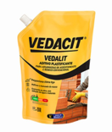

**Stan d-u p pouch 900 ml**

D i m en sões 9.5 X 17 X 27 cm

|  |  |  |  |
| --- | --- | --- | --- |
|  | | | |
| Gtin | Cl assi fi cação fi scal | Peso l íqu i do | Peso bru to |
| 7897321128567 | 38244000 | 0,92kg | 0,94kg |

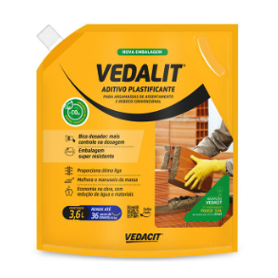

**Stand- up Pouch**  **3, 6L**

Dim ensões 26,5 X 1 4 X 29,2 cm

|  |  |  |  |
| --- | --- | --- | --- |
|  | | | |
| Gtin | Cl assificação fiscal | Peso l íqu ido | Peso bru to |
| 7897321129601 | 38244000 | 3,7kg | 3,7kg |

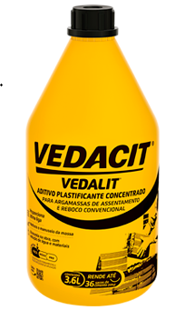

**Galão 3, 6 L**

Di mensões 31.0 X 1 4.5 X 1 4.5 cm

|  |  |  |  |
| --- | --- | --- | --- |
|  | | | |
| Gtin | Classificação fiscal | Peso líquido | Peso bruto |
| 7897321129090 | 38244000 | 3,7kg | 3,9kg |
|  |  |  |  |

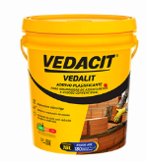

**Bal de 1 8 L** D i m en sões 33.7 X 30.3 X 26.4 cm

|  |  |  |  |
| --- | --- | --- | --- |
|  | | | |
| Gtin | Cl assificação fiscal | Peso líquido | Peso bru to |
| 7897321117837 | 38244000 | 18,5kg | 19,35 kg |

